10　健康管理関係チラシ

災害によるケガや病気について

～応急手あてをしたらすぐに受診しましょう～

ケガは応急手あてをして

●ケガをしたところに土や泥などの汚れがついている時は、できるかぎりきれいな水で洗い、汚れをおとしましょう。

●出血が強い場合は、できるかぎりきれいな布で押さえ、受診しましょう。

●痛みが強い、動かすことができない、腫れている等の場合は、その部分をなるべく動かさないようにし、すみやかに受診しましょう。

ケガをしていなくても

●呼吸が苦しい、胸が痛いなどケガがなくても、体調に異変のあるときは受診しましょう。

医療機関・巡回診療情報

●　　　月　　　日現在、診療可能な医療機関は、

（　　　　　　　　　　　　　　　　　　　　　　　　　）です。

●無線放送や（　　　　　　　　　　　）などで確認しましょう。

●また、（　　　　　　　　　　　　　　　　）で診療を実施し

ていますので、ご利用ください。

●その他の医療情報についてはお問合わせください。



「愛知県災害時保健師活動マニュアル」（愛知県　平成25年12月改訂）

連絡欄

健康に関するご相談などは、巡回の保健師等に気軽にご相談ください。

（　　　　　　　　　　　　）で保健師等が健康相談を実施していますのでご相談ください。

避難所生活での健康管理について

**１　水分をしっかりとりましょう。**

　　●脱水症状の予防などには、十分な水分の補給が必要です。

　　●トイレに行かなくても済むように、水分をとらないでいることは危険です。

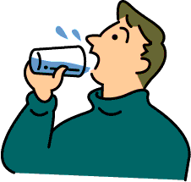　　●水分は、アルコールやコーヒー以外のものでとりましょう。（飲む以上に尿を出すことがあります。）

**２　夜間の十分な睡眠・休息をこころがけましょう。**

　　●なかなか眠ることができないときは、体だけでも休めましょう。

　　●不眠で困っている方は、巡回の保健師等に相談してください。

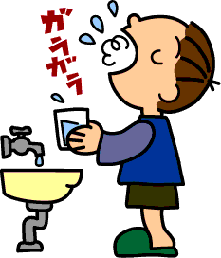

**３　手洗い・うがいをこまめに行い、マスクを着用しましょう。**

●多くの人が出入りする避難所では、かぜがはやりやすかったり、

のどや肺への負担が大きくなりがちです。

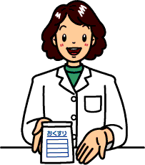**４　慢性疾患などの薬を飲んでいる方は、薬がなくなる前に、医療機関に受診するか、巡回の保健師に相談してください。**

●薬がきれると体調が悪化する可能性があります。

　　　●薬を調達するのに、時間がかかることも考慮しましょう。

**５　意識して体を動かすようにしましょう。**

●避難所生活では、普段よりじっとしていることが多く、体を動かすことが少なくなりがちです。

●同じ姿勢をとり続けたり、体を動かすことが少なくなると、筋力が低

　下したり、関節が硬くなってしまうことがあります。

健康に関する相談など、巡回の保健師等に気軽にご相談ください。

（　　　　　　　　　）で保健師が健康相談を実施していますのでご相談ください。

「愛知県災害時保健師活動マニュアル」（愛知県　平成25年12月改訂）

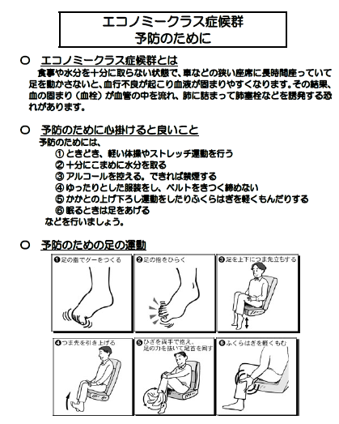

「大規模災害における保健師の活動マニュアル」（日本公衆衛生協会全国保健師長会　平成25年）

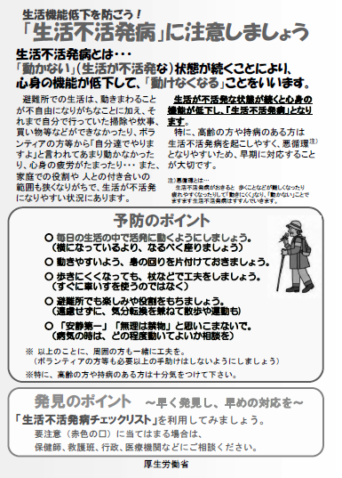

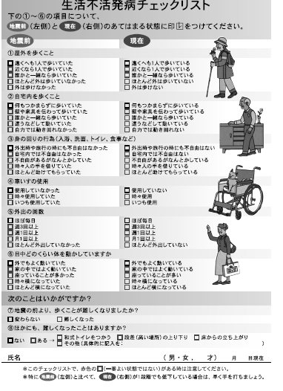

「大規模災害における保健師の活動マニュアル」（日本公衆衛生協会全国保健師長会　平成25年）

*感染症予防のために*

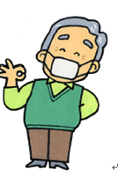

かぜ、インフルエンザ、結核、SARS、麻しんなどの病気は、患者さんの咳やくしゃみに

含まれる病原体や、咳やくしゃみの水分が蒸発したあとに漂っている病原体を吸い込むことによって感染します。

**マスクをつけることにより、咳やくしゃみのしぶきを防ぎ、周囲への感染拡大を防ぎます。**

～咳、くしゃみが出る時は～

★　外出する時や大勢の人がいるところでは

マスクをつけましょう。

★　マスクがない時はティッシュやタオルで口と鼻を

覆いましょう。

★　痰や鼻水などに触れた時、外から戻った時は

手を洗いましょう。

「災害時保健師活動マニュアル」（東京都福祉保健局　平成25年3月）

年　　月　　日（　　　　）

家の片付けに伴うケガに注意しましょう！

**ガラスで手や足を切ってしまったり、釘を踏んでしまう等家の片付けに伴うケガが増えています。**

**予防方法は？**

　●軍手など分厚い手袋をはめて、作業をおこなうようにしましょう。

　●家の中でも、靴をはきましょう。

**もしケガをしてしまったら？**



●飲み水で傷をきれいに洗う。

●出血が多い場合は、きれいな布で押さえ、すぐに受診してください。

●痛みや腫れが強くなった場合も、あまり動かさないようにして

すぐに受診しましょう。

**小さなケガでも「このくらいなら大丈夫」と思わずに、**

**いつもよりも早めに受診しましょう！**

連絡欄

その他、健康に関することなど、巡回の保健師等に気軽にご相談ください。

また、（　　　　　　　　　　）で保健師が健康相談を実施していますのでご相談ください。

「愛知県災害時保健師活動マニュアル」（愛知県　平成25年12月改訂）

**熱中症は、適切な予防をすれば防ぐことができます！**

**予防策**

* 水分補給をこまめしましょう！
* 1時間に１回はコップ半分程度の水分をとりましょう。
* 水分ばかりでなく、時々は塩分もとりましょう。

（大量に汗をかいた場合）

* アルコールやカフェインを含む飲み物はむしろ脱水を招くので、

控えましょう。

* トイレに行くのが、大変な場合は保健師にご相談ください
* 涼しい場所や涼しい服装を心がけましょう！
  + 淡い色の服や、体を締め付けない服がおすすめです。
  + 外出のときは、日陰を歩く、日傘や帽子も効果的です。
  + 無理せず適度に休みましょう！
  + 涼しい時間に動いたり、仕事を1日の中に分散させましょう。
  + こまめに休憩をとりましょう。
* 高齢者や体調の悪い方、お子さんに気を配りましょう。
  + 上手に扇風機・エアコンを使いましょう。
  + 高齢者は暑さを感じにくいので、のどがかわかなくても水分補給しましょう。

**熱中症かな？**

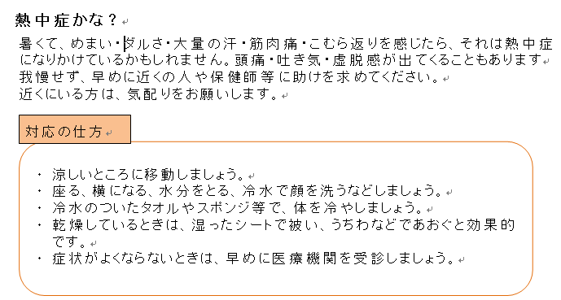

「災害時保健師活動マニュアル」（東京都福祉保健局　平成25年３月）